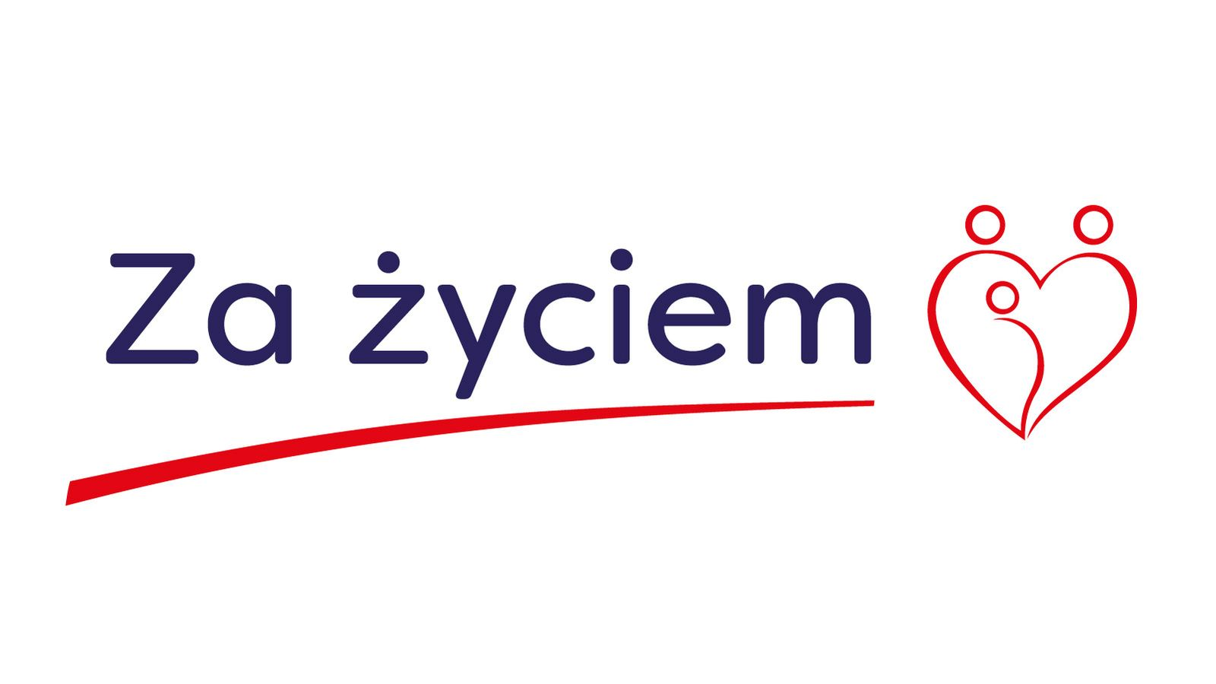

DEKLARACJA UCZESTNICTWA W PROGRAMIE „ZA ŻYCIEM”
Ja niżej podpisany
imię i nazwisko prawnego opiekuna składającego deklarację
deklaruję chęć przystąpienia mojego dziecka do udziału w rządowym Programie „Za życiem” realizowanym przez Miejską Poradnię Psychologiczno-Pedagogiczną w Opolu, ul. Niedziałkowskiego 9, 45-085 Opole, w ramach zadań ośrodka koordynacyjno-rehabilitacyjno-opiekuńczego
I. Dane dziecka
Nazwisko i imię dziecka: _____________________________________________________________
Data urodzenia: _____________________________________________________________
Numer PESEL dziecka: _____________________________________________________________
Pełny adres zamieszkania: _____________________________________________________________
Żłobek/Przedszkole: _____________________________________________________________
II. Moje dziecko:
jest dzieckiem niepełnosprawnym, posiadającym (zaznaczyć odpowiednie, dokument załączyć do deklaracji):
opinię o wczesnym wspomaganiu rozwoju
orzeczenie o potrzebie kształcenia specjalnego
orzeczenie o potrzebie zajęć rewalidacyjno-wychowawczych
zaświadczenie lekarskie zgodne z ustawą „Za życiem”
orzeczenie o niepełnosprawności
jest dzieckiem zagrożonym niepełnosprawnością z uwagi na poważne problemy rozwojowe lub zdrowotne (do deklaracji dołączyć dokumentację medyczną, psychologiczno-pedagogiczną uzasadniającą oświadczenie)
W przypadku, gdy dziecko jest objęte zajęciami wczesnego wspomagania rozwoju proszę wskazać placówkę, która je prowadzi:
Zespół Szkół Specjalnych w Opolu
Przedszkole Specjalne nr 53 „Iskierka” w Opolu
Przedszkole Publiczne Integracyjne nr 51 w Opolu
inna: _______________________________________________________________________

III. Kontakt tel. do Prawnego Opiekuna, składającego deklarację: ___________________________________

miejscowość, dnia |  | podpis prawnego opiekuna składającego deklarację

OŚWIADCZENIA
Oświadczam, iż:
- Zapoznałem się z Regulaminem rekrutacji i uczestnictwa w Programie
- Zostałem poinformowany, iż mój udział w Programie jest bezpłatny oraz uczestniczę w projekcie finansowanym ze środków publicznych.
- Mój udział w Programie jest dobrowolny.

podpis prawnego opiekuna składającego deklarację

Oświadczam, iż moje dziecko nie jest objęte zajęciami terapeutycznymi w ramach „Programu za życiem” w innym ośrodku.
podpis prawnego opiekuna składającego deklarację

Świadomy odpowiedzialności za składanie oświadczeń niezgodnych z prawdą lub zatajenie prawdy oświadczam, iż dane podane w Deklaracji uczestnictwa w Programie „Za życiem” są zgodne z prawdą.

podpis prawnego opiekuna składającego deklarację

ZGODA NA PRZETWARZANIE DANYCH OSOBOWYCH
Wyrażam zgodę na przetwarzania danych osobowych moich i mojego dziecka w zakresie obejmującym:
- dane osobowe (imię i nazwisko, PESEL, adres),
- dane kontaktowe (adres, nr telefonu, adres mailowy),
- dane dotyczące problemów zdrowotnych i rozwojowych dziecka (kody ICD-10)
- szczegółów dotyczących wsparcia (data rozpoczęcia i zakończenia udziału w programie, rodzaju i zakresu otrzymanego wsparcia, oceny efektywności)
przez Administratora Danych, którym jest Miejska Poradnia Psychologiczno-Pedagogiczna w Opolu 45-085 Opole, ul. Niedziałkowskiego 9.
Moje dane osobowe będą przetwarzane wyłącznie w celu realizacji programu „Za Życiem”, w szczególności w celu: ustalenia rodzaju i zakresu wsparcia, monitoringu i ewaluacji wsparcia, kontroli, audytu i sprawozdawczości, potwierdzenia kwalifikowalności wydatków oraz w zakresie niezbędnym, uzasadnionym celem. Wyrażam także zgodę na przekazywanie moich danych innym podmiotom, jeśli zachodzi taka potrzeba w związku z realizacji ww. celów.

podpis prawnego opiekuna składającego deklarację

